Zabbix自动发现监控http端口
版本V1.0
时间2012-12-26
版权GPL
作者itnihao 邮箱 itnihao@qq.com
博客 http://itnihao.blog.51cto.com
如需重新发行，请注明以上信息，谢谢合作

说明，此文档为简单的说明，是zabbix插件自定义的高级使用方法，需要有一定的使用经验。
环境
http上面有多个端口，基于端口的虚拟主机，每次添加监控http端口监控很麻烦，机器很多，手动添加很麻烦，如是研究了一下自动发现功能，特写此文档记录。
Zabbix 2.0版本提供了vfs.fs.discovery net.if.discovery两个自动发现key，功能异常强大。经过研究官方文档，终于找到定义自动发现规则的方法。实现后的效果如下
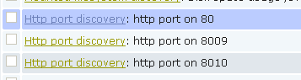
当服务器开启端口的时候，自动发现，自动添加，自动监控，而不需要手工去添加端口项的监控
客户端的配置文件如下。
cat /etc/zabbix/zabbix_agentd.conf|grep -v "^#"|grep -v "^$"
LogFile=/var/log/zabbix/zabbix_agentd.log
EnableRemoteCommands=1
Server=127.0.0.1
ServerActive=127.0.0.1:20051
Hostname=zabbix.test.com
Include=/etc/zabbix/zabbix_agentd.conf.d/
UnsafeUserParameters=1

一 http数据获取脚本的编写。
#!/bin/bash
discovery () {
netstat -nlput|awk -F":" '/httpd/ {print $0}' |awk -F: '{print $2}'|awk '{print $1}' >/var/log/zabbix/http.log
port=($(cat /var/log/zabbix/http.log))
printf '{\n'
printf '\t"data":[\n'
for((i=0;i<${#port[@]};i++))
{
printf "\t\t{ \n"
printf "\t\t\t\"{#APACHEPORT}\":\"${port[$i]}\"},\n"
# printf "\t\t\t\"{#apache_name}\":\"http_${port[$i]}\"},\n"
num=$(echo $((${#port[@]}-1)))
if [ "$i" == ${num} ];
then
printf "\t\t{ \n"
printf "\t\t\t\"{#APACHEPORT}\":\"${port[$num]}\"}]}\n"
# printf "\t\t\t\"{#apache_name}\":\"http_${port[$num]}\"]}\n"
fi
}
}

http_port () {
PORT=$(curl -o /dev/null -s -w %{http_code} http://127.0.0.1:$1/)
[ $PORT == 200 ] && echo ${PORT}
[ $PORT != 200 ] && echo ${PORT}
}

case "$1" in
port)
http_port $2
;;
discovery)
discovery
;;
test)
echo test
;;
esac

shell#chown zabbix .zabbix /var/log/zabbix/http.log

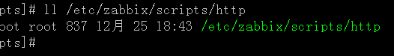
cat /etc/zabbix/zabbix_agentd.conf.d/http.conf
UserParameter=vfs.http.discovery,/etc/zabbix/scripts/http discovery
UserParameter=vfs.http.port[*],/etc/zabbix/scripts/http port $1
UserParameter=vfs.http.test,/etc/zabbix/scripts/http test
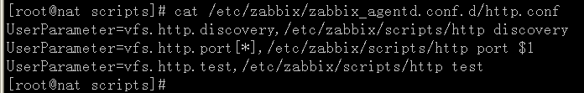
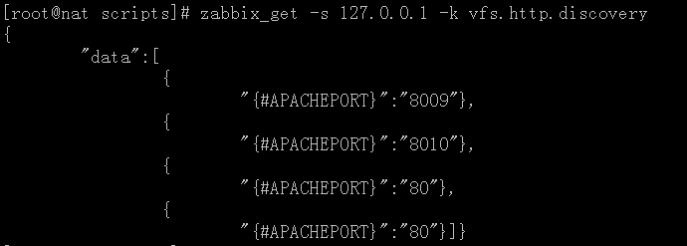
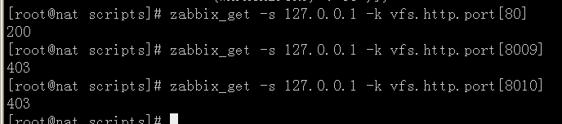
OK,至此，zabbix的自定义脚本获取数据已经实现
二，模板的添加
定义全局的正则表达式
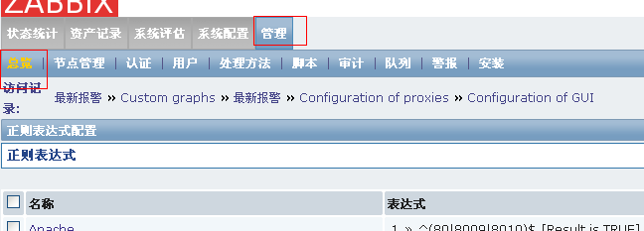
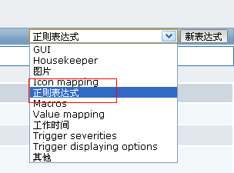
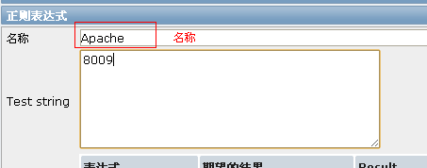
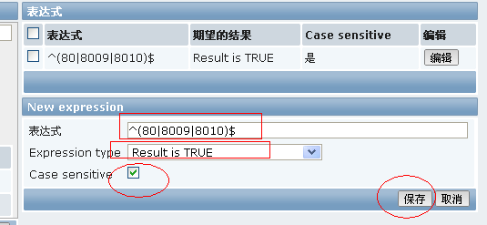
注意，此处的正则表达式是只监控80，8009，8010这3个端口，如果是这3个端口，结果就为真，也可以定义结果为FALSE，表示排除此值。

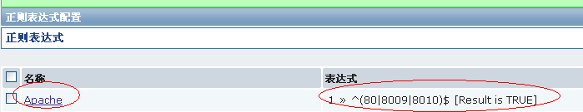
下面开始在主机里面添加自动发现http端口，此处演示的是单个主机添加，如果要作为模板，需要添加到模板，然后应用到主机，方法是相同的。
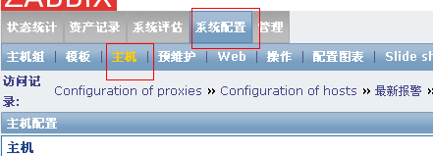
选择对应的主机
点击自动发现，创建自动发现规则
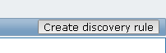
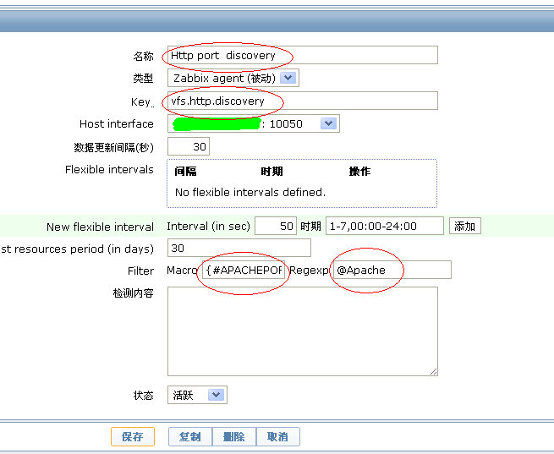
名称，key值为前面脚本定义的，即
UserParameter=vfs.http.discovery,/etc/zabbix/scripts/http discovery
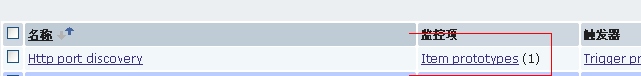
点击Item，创建监控项
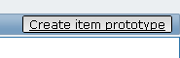

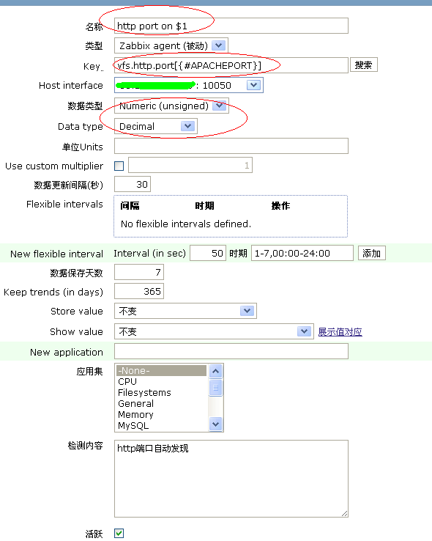
名称这里应用的是端口变量，为$1,
Key值这里是变量引用
vfs.http.port[{#APACHEPORT}]
{#APACHEPORT}这个是vfs.http.discovery中的量

创建图像
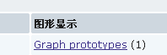
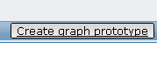
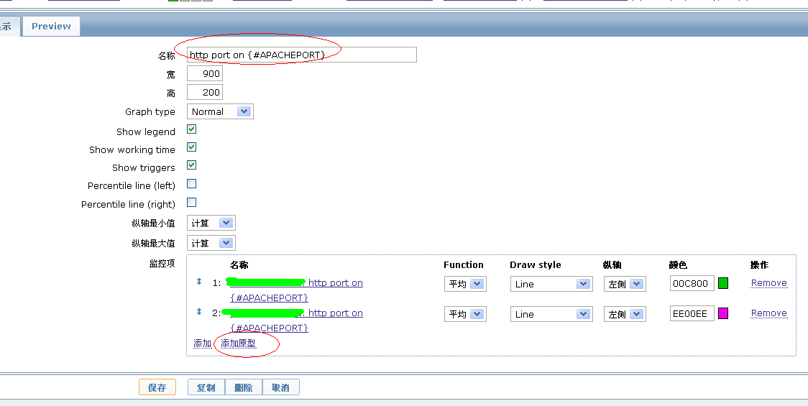
注意，名称依然是变量引用
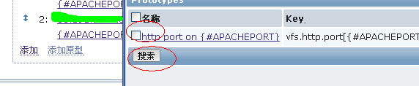
选择添加原型，预览一下图像
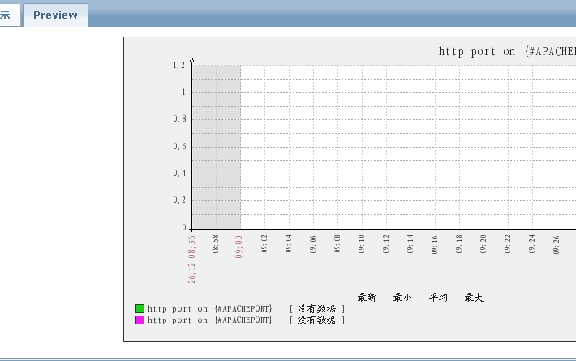
最终添加的自动发现规则如下
30秒后，自动发现，可以看到如下效果

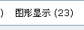
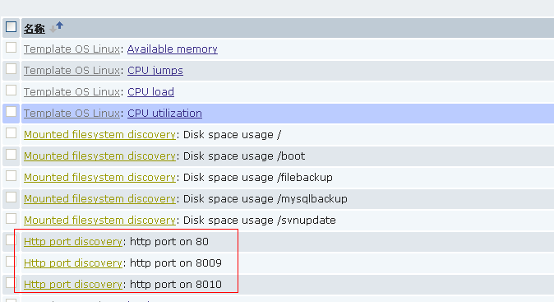
点击，选择主机，选择图形显示
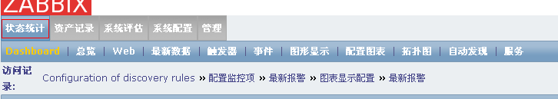

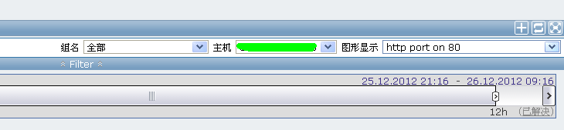
可以看到图像自动添加上去了

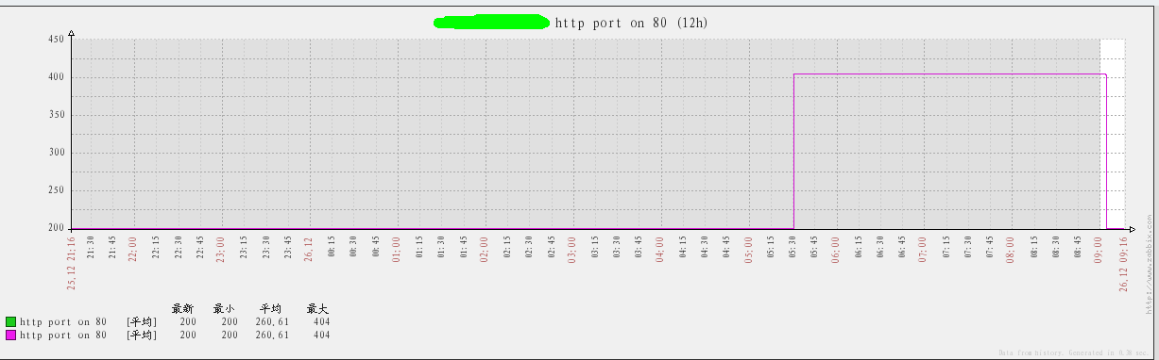
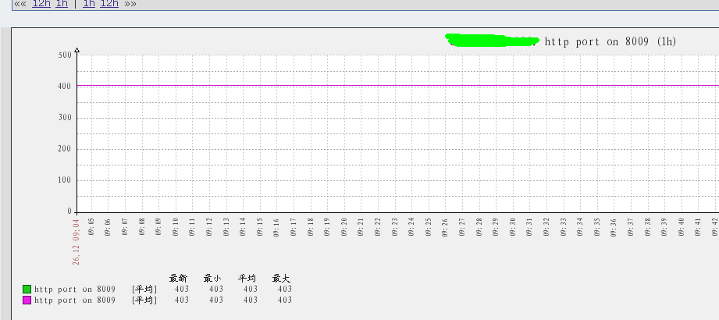
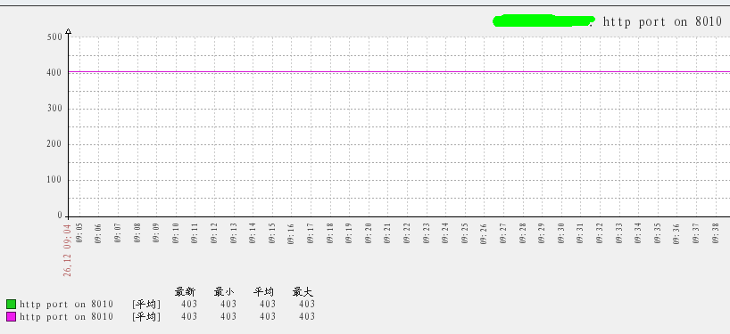
至此，http自动发现端口已经实现，对于监控其他应用，举一反三即可

